ANKARA
TİCARET BORSASI
Basın Bürosu

GÜNLÜK BASIN

ÖZETLERİ

17 Ekim 2022
Pazartesi

RESMİ GAZETE’DE BUGÜN

17 Ekim 2022 Pazartesi

YÜRÜTME VE İDARE BÖLÜMÜ
YÖNETMELİK

–– İnönü Üniversitesi Lisansüstü Eğitim-Öğretim Yönetmeliği

501,2 milyon liralık tarımsal destek ödemesi yapılacak

Tarım ve Orman Bakanı Vahit Kirişci, 501,2 milyon liralık tarımsal destek ödemelerinin bugün çiftçilerin hesaplarına aktarılacağını belirtti.
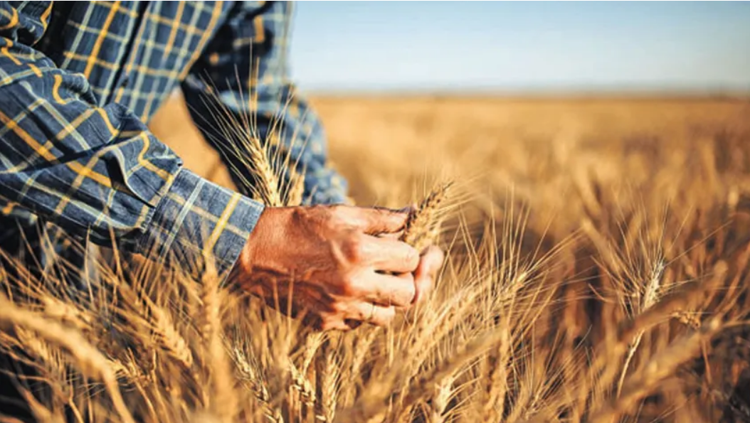
Tarım ve Orman Bakanı Vahit Kirişci, tarımsal destek ödemelerine ilişkin sosyal medya hesabından yaptığı paylaşımda, "501 milyon 273 bin 85 liralık tarımsal destekleme ödemelerini bugün çiftçilerimizin hesaplarına aktarıyoruz. Hayırlı ve bereketli olsun." ifadesini kullandı.
Paylaşımda yer alan infografiğe göre, Toprak Mahsulleri Ofisi alım prim desteği kapsamında 479 milyon 722 bin 258 lira, sertifikalı tohum üretim desteği kapsamında 6 milyon 72 bin 970 lira, sertifikalı tohum kullanım desteği kapsamında 12 milyon 995 bin 607 lira ve uzman eller projesi desteği kapsamında 2 milyon 482 bin 250 lira ödeme yapılacak.

Kuraklık ve soğuğa dayanıklı tritikale geliştirilecek

Ülkesel Tritikale Islah Çalışmaları Koordinasyon Projesi ile kuraklığa, soğuğa, hastalıklara dayanıklı yeni tritikale hat ve çeşitlerinin geliştirilmesi için melezleme çalışmaları yapılıyor.
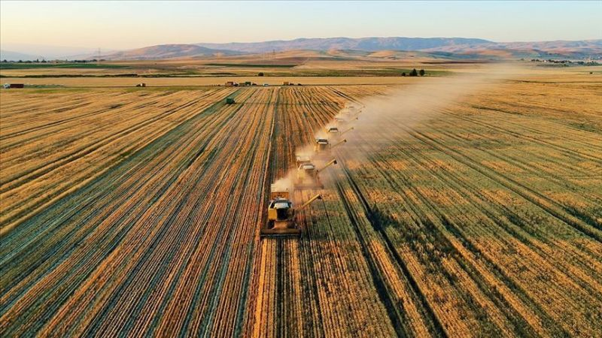
Tarım ve Orman Bakanlığı tarafından yürütülen Ülkesel Tritikale Islah Çalışmaları Koordinasyon Projesi ile tritikale bitkisinin kuraklığa ve soğuğa dayanıklı çeşidi geliştirilecek.
Farklı çevresel streslere dayanımı buğday ve arpaya göre daha iyi olan tritikalenin değişik ekolojilere uyum sağlayabilecek yeni çeşitlerinin tescil edilebilmesi büyük önem taşıyor.
AA muhabirinin Tarım ve Orman Bakanlığından edindiği bilgiye göre, Ülkesel Tritikale Islah Çalışmaları Koordinasyon Projesi, Tarımsal Araştırmalar ve Politikalar Genel Müdürlüğü (TAGEM) tarafından 2007'den beri "sürekli projeler" kapsamında destekleniyor.
Proje ile tritikale araştırmalarında koordinasyon ve iş birliği oluşturularak ülkede tritikale geliştirme çalışmalarının eşgüdümü amaçlanıyor.
Bu kapsamda Proje Koordinatörü Konya Bahri Dağdaş Uluslararası Tarımsal Araştırma Enstitüsü (BDUTAEM), Ankara Tarla Bitkileri Merkez Araştırma Enstitüsü (TARM), Eskişehir Geçit Kuşağı Tarımsal Araştırma Enstitüsü (GKTAE), Erzurum Doğu Anadolu Tarımsal Araştırma Enstitüsü (DATAE) ve Sakarya Mısır Araştırma Enstitüsü birlikte çalışıyor.
Söz konusu projeyle kuraklığa, soğuğa, hastalıklara dayanıklı yeni tritikale hat ve çeşitlerinin geliştirilmesi için melezleme faaliyetleri gerçekleştiriliyor.
Konya BDUTAE'de yürütülen melezleme çalışmalarının sonucunda elde edilen F3 deneme setleri proje ortakları enstitülere gönderiliyor. Buna ek olarak tritikale bölge verim deneme setleri de her yıl proje ortağı enstitülere yollanıyor.
2023 itibarıyla projede yer alan her enstitünün bölge verim denemelerinden seçtikleri 3-4 adet ileri kademe hattının yer alacağı, kışlık dilimde çok lokasyonlu ve 2 yıllık olarak kurulacak Ortak Tritikale Bölge Verim Denemeleri (OTBVD) yürütülecek.
Proje kapsamında bölge verim denemesinde yer alan genotiplerin kışa dayanıklılık dereceleri DATAE tarafından, kurağa karşı reaksiyonlarının belirlenmesi ise BDUTAEM Kuraklık Test Merkezi tarafından yağmur korunaklarında, deneme materyalinin kalite yönünden incelenmesi ise BDUTAEM kalite bölümü tarafından test ediliyor.
Genotiplerin pas hastalıklarına karşı reaksiyon testleri TARM Hastalık ve Zararlılara Dayanıklılık Birimi tarafından sera ve tarla koşullarında, tritikale deneme materyali hatlarının ploidi seviyelerinin belirlenmesi çalışmaları da Enstitünün Biyoteknoloji Biriminde devam ediyor.
Yüksek verimli, kaliteli, hastalıklara, soğuk ve kurağa dayanıklılık bakımından üstün olan hatlar belirlendikten sonra çeşit olmaları için tescile teklif ediliyor.
Kuraklığın etkisinin ve şiddetinin artmasına ek olarak yanlış tarım uygulamaları ile toprak giderek çoraklaşıyor. Bu gibi alanlarda yetişebilen ve farklı çevresel streslere dayanımı buğday ve arpaya göre daha iyi olan tritikalenin yaygınlığı ülkede de gittikçe artıyor.
Yeni çeşitlerle yemlik tüketim yanında, un olarak paçalda kullanılması ekim alanlarının giderek yaygınlaşmasına sebep oluyor. Bu nedenle, mevcut tritikale çalışmalarının genişletilerek geliştirilmesi ile değişik ekolojilere uyum sağlayabilecek yeni çeşitlerin tescil edilebilmesi büyük önem taşıyor.
Buğday ve çavdarın bileşimi ile elde edilmiş tek yıllık bir yem bitkisi tritikale, yüksek genetik özellikler içeren bitki kaba yem, saman ve tahıl olarak kullanılabiliyor.
Tritikale kaba yem olarak yüksek kaliteye sahip ve yılda 2 kez ürün alınabiliyor. Erozyondan etkilenen toprakları koruma özelliği olan bitki, uygun dönemde hasat edilip silaj yapıldığında, süt verimini olumlu yönde etkiliyor.
Buğday ve arpa üretimi için uygun olmayan alanlarda da yetiştirilebilirken tritikale, toprak derinliği az çorak kurak ve kışları sert geçen bölgelerde buğdaydan daha verimli olabiliyor. Tritikale bitkisi için dekara 60 lira destekleme ödemesi yapılıyor.
Destekleme kapsamında yer alan tritikale ekilişleri 2021'de 468 bin 835 dekar alanda yapılarak 673 bin 112 ton ürün elde edildi.
Tritikale ekiminin yoğun olduğu ilk 5 il İzmir, Muğla, Denizli, Burdur ve Aydın olarak sıralandı.
"Tritikale için sertifikalı tohum kullanım desteğini 50 liraya çıkardık"
​​​​​​​Tarım ve Orman Bakanı Vahit Kirişci de daha önce hububatta sertifikalı tohum desteğinin dekara 24 liradan 50 liraya çıkarıldığının altını çizerek, "Arpa, buğday, çavdar, tritikale, yulaf ve çeltik için dekarda 16 lira olarak açıklanan sertifikalı tohum kullanım desteği 2022 yılı için 24 liraya yükseltilmişti. Bu destek miktarını 2023 yılı ödemelerinde 24 liradan 50 liraya çıkardık. Bu stratejik ürünlere verdiğimiz önemin bir göstergesi." dedi.

Gıda krizi kapıda: Milyonlarca insan açlıkla karşı karşıya kalabilir
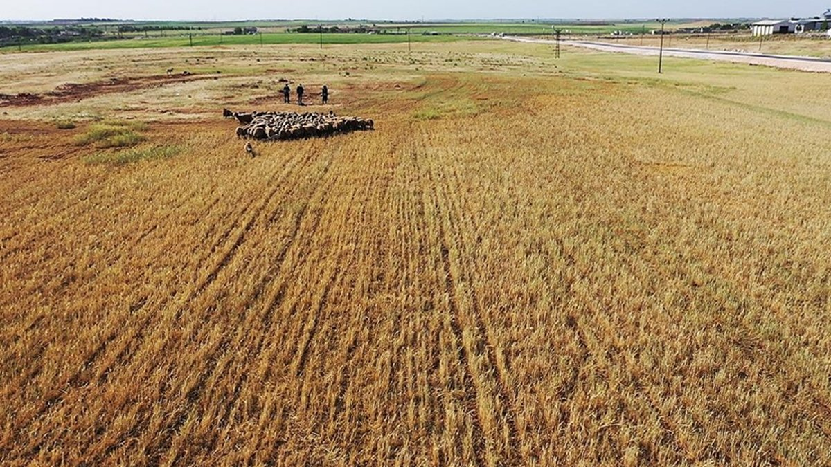

17/10/2022 02:07KAYNAK: KARAR GAZETESİ
Dünyada her yıl onlarca ton gıda israf edilirken, milyonlarca insan da açlıkla mücadele ediyor. BM’nin Tarım Örgütü ‘Dünya Gıda Günü’ nedeniyle yayınladığı raporda 2050’ye kadar milyonlarca insanın açlıkla karşı karşıya kalabileceğini altını çizdi. TZOB Genel Başkanı Şemsi Bayraktar dünyada gıda güvenliğini sağlamanın devletlerin katılımıyla sağlanacağını belirtirken, üretici ise ‘’Gıda krizi geliyor dedik, kimse bizi dinlemedi’’ dedi.
İklim değişikliği, küresel ısınma, pandemi ve savaşlarla beraber gıda güvenliği riski artmaya devam ediyor. Tehlikeye rağmen onlarca ton gıda israf edilirken, milyonlarca insan açlıkla mücadele ediyor. Birleşmiş Milletler (BM) Tarım Örgütü (FAO) 16 Ekim, “Dünya Gıda Günü” nedeniyle yayınladığı raporda iklim değişikliği nedeniyle 2050 yılına kadar milyonlarca insanın açlık riskiyle karşı karşıya olduğunu belirtti.
Dünya Gıda Günü’nün bu yılki temasını, “Hiç kimseyi geride bırakma” olarak belirleyen FAO, 2022’nin birçok küresel zorluğun yılı olduğunu ifade etti. Raporda Kovid-19 salgını, çatışmalar, iklim değişikliği, artan fiyatlar ve uluslararası gerilimler gibi zorluklar, gıda güvenliğini etkilediğinin altı çizilirken, 2021’de yüksek akut gıda güvensizliği yaşayan yaklaşık 193 milyon kişinin, hayatta kalması için insani destek gerektiği ve bunların yarım milyondan fazlasının, açlık ve ölüm gibi felaketlerle karşı karşıya kaldığı ifade edildi. FAO raporunda yüksek akut gıda güvensizliği çekenlerin üçte ikisini kırsalda tarımla uğraşanların oluşturduğunu, dünya nüfusunun nerdeyse yüzde 40’ına denk gelen 3,1 milyar kişi sağlıklı beslenmeye güç yettiremediğini vurguladı.
Merkezi Washington’da bulunan Uluslararası Gıda ve Kalkınma Politikaları Araştırma Enstitüsünün (IFPRI) yayımladığı 2022 Küresel Gıda Politikası Raporu’nda “iklim değişikliği, gıda sistemi için büyüyen bir tehdit” ifadesi kullanıldı. İklim değişikliği adaptasyonunun, gıda sistemi için acil ve uygulanabilir olduğu kaydedilen raporda, gıda üretim, dağıtım ve tüketim uygulamalarının iklim değişikliğine adapte edilmesi gerektiği uyarısı yapıldı. Kuraklıklar su taşkınları sıklığındaki ve şiddetindeki değişimlerim çiftçileri zor durumda bıraktığı aktarılırken, ürün ve hayvan yetiştirmeyi de zorlaştırdığı kaydedildi. Diğer yandan, ABD Çevre Koruma Ajansının sitesinde yapılan açıklamada, tarımın büyük oranda iklime bağlı olduğu ifade edildi. Açıklamada, artan hava sıcaklıklarının bazı bölgelerde mahsul verimini artırabileceği ancak bu artışın, besleyicilik seviyesi, toprak nemi, suya erişim ve diğer koşullarla örtüşmesi gerektiğine işaret edildi.

TÜRKİYE AKDENİZ’DE KÜRESEL ISINMADAN ETKİLENEN ÜLKELERİN BAŞINDA GELİYOR
FAO’nun yanı sıra Türkiye Ziraat Odaları Birliği (TZOB) Genel Başkanı Şemsi Bayraktar, “16 Ekim Dünya Gıda Günü” nedeniyle yaptığı açıklamada, dünyada gıda güvenliğini sağlamanın devletlerin, uluslararası kuruluşların, sivil toplum kuruluşlarının ve tüm diğer aktörlerin aktif katılımı ve diyaloğuyla mümkün olabileceğini bildirdi. Bayraktar, FAO’nun, söz konusu etkinliklerde küresel ısınmanın, yükselen gıda fiyatlarının ve uluslararası gerginliklerin dünya gıda güvenliğini etkilediği bir ortamda dünyada her insanın bu durumdan zarar gördüğüne dikkati çektiğini belirtti. Dünyadaki fakir insanların yüzde 822nin kırsal kesimlerde yaşadığını belirten Bayraktar, bu kesimlerin doğa ve insan tarafından yaratılan olumsuzluklardan daha çok etkilendiğini söyledi.
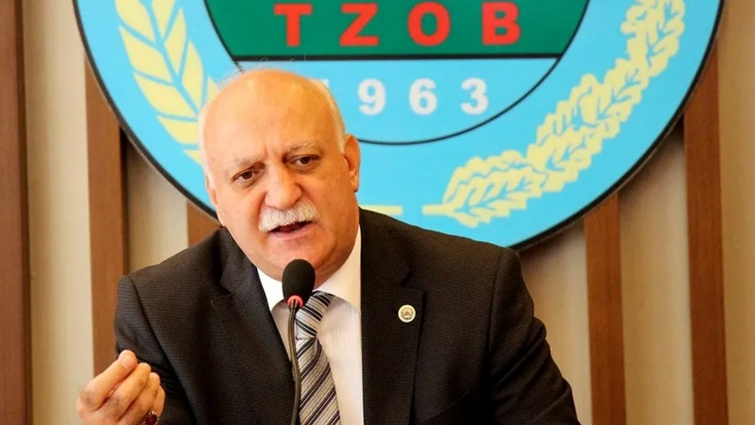
TZOB Genel Başkanı Şemsi Bayraktar
Tüm dünyada açlıkla mücadele devam ederken FAO verilerine göre, 2021 yılında 828 milyon insanın yetersiz beslendiğini ve açlık yaşadığını kaydeden Bayraktar, 2021’de dünyada yaklaşık 2,3 milyar insanın yani dünya nüfusunun yaklaşık yüzde 30’unu, orta veya ciddi düzeyde gıda güvensizliği yaşadığına işaret etti. Gıda güvenliğini sağlamada kayıp ve israfın azaltılmasının en az verimlilik kadar önemli olduğuna işaret eden Bayraktar, büyük emek ve kaynak harcanarak üretilen her ürünün bir gramının dahi ziyan edilmeyecek kadar değerli olduğunu, gıda güvencesini aşağı çeken israfın artık bitmesi gerektiğini bildirdi. Türkiye’nin, Akdeniz çanağında küresel ısınmadan en kötü etkilenen ülkelerin başında geldiğini vurgulayan Bayraktar, “Önlem alınmazsa Türkiye’nin su kaynakları hızla kuruyacak, gıda güvenliği tehlikeye girecek, insanlarımızın gıdaya ulaşması zorlaşacaktır. Sadece son 10 yılda su kullanımı 3’te 1 oranında arttı. Su yönetimi politikaları hızla hayata geçmeli ve mevcut sistem değiştirilmelidir’’ dedi. Bayraktar, üretimde atıl kapasitenin em aza indirilmesi ve verimin artırılmasının gıda enflasyonu riskinin azaltmada önemli bir araç olacağını söyledi.

45 ÜLKEDE 50 MİLYON KITLIKLA KARŞI KARŞIYA
Uzun süredir devam eden gıda sorunundan Somali, Kenya ve Etiyopya’da en az 30 milyon kişi etkilenirken BM’ye göre Doğu Afrika’da 81 milyon kişinin gıda güvenliği sağlanamıyor. Birleşmiş Milletler (BM), gerekli tedbirler alınmadığı takdirde mevcut gıda krizinin 2023’te küresel çapta bir felakete dönüşebileceği uyarısı yaptı. Dünya Gıda Programına göre, 45 ülkede yaklaşık 50 milyon insan kıtlığın eşiğinde. Dünya genelinde 800 milyondan fazla kişi ise her gece yatağa aç girerken, Uluslararası Para Fonu (IMF) ise büyük fiyat dalgalanmalarının gıda güvensizliğini artırması nedeniyle dünyanın bir gıda kriziyle karşı karşıya olduğu uyarısı yaptı.

Karakaş: Oyunun kuralları değişiyor, TOGG yeni dünyanın yeni oyuncusu

Zirve 23'te gençlere seslenen Togg CEO'su Karakaş, "Hepimiz korkuyoruz, bu çok insani bir şey. Ama cesaretimiz de var bu sayede korkuyu yeniyoruz. Oyunun kuralları tamamen değişiyor. Ve değişim cesur oyunculara fırsat veriyor.100 yıldır araba yapıyor olmanız bu gerçeği değiştirmiyor. TOGG yeni dünyanın yeni oyuncusu" dedi.
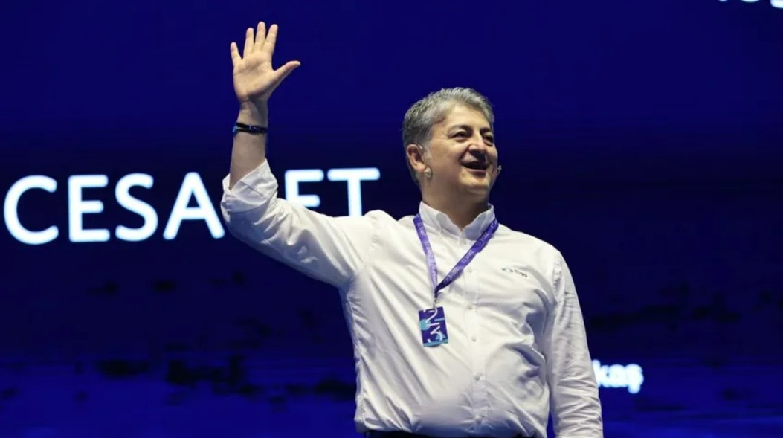
Necla DALAN
23 Yetenek Derneği tarafından bu yıl ikincisi düzenlenen Zirve 23, başarılı lider ve girişimcileri, Türkiye’nin yarınını yönetmeye talip gençlerle buluşturdu. Türkiye’nin dört bir yanından gelen 2500 üniversite öğrencisinin katıldığı ve “İzleme, İzini Bırak” sloganıyla gerçekleştirilen etkinlikte, Ernst&Young Türkiye Ülke Başkanı Metin Canoğlulları “Belirsizlik”, Trendyol Grubu Başkanı Çağlayan Çetin “Tutku”, TOGG CEO’su Gürcan Karakaş “Cesaret”, Baltaş Grubu Kurucusu ve Psikolog Acar Baltaş “Şüphe”, Vakko CEO’su Jaklin Güner “Merak” ve tarihçi İlber Ortaylı “Huzur”, Cisco Türkiye CEO’su Didem Duru “Vicdan”, Antalyaspor Futbol Sorumlusu Nuri Şahin ve oyuncu Demet Akbağ da “Denge” başlıkları altında başarı öykülerini üniversite öğrencileriyle paylaştı.
Değişimi kucaklamanın, değişime şekil vermenin önemine dikkat çeken TOGG CEO’su Gürcan Karakaş, “Cesaret” oturumunda gençlere şu tavsiyelerde bulundu: “Belirsiz ortamlarda çeviklikle ilerlenebilmeli. Yeni fikir paylaşılmasından aslı çekinilmemeli. Entelektüel kapasite oldukça önemli, geliştirilmeli. Kişiler arası etkileşimde de birleştirici olun, empati sahibi olun. Cesur bireyin 4 ortak özelliği var. Öğrenme hevesi, duygusal güç, entelektüel kapasite ve kişiler arası iletişim. Cesaretinizi artırmak için esnek olun, değişimi kucaklayın. 'İnsanlar ne der'e bakmayın. Motivasyonu aksiyona dönüştürün. 20 saat düşüneceğinize 3 kez deneyin. Büyük resmi anlayın. İş hayatında cesaret dediğimiz şey bizi her zaman bir sonraki adıma götürür. Hepimiz korkuyoruz bu çok insani bir şey. Ama cesaretimiz de var bu sayede korkuyu yeniyoruz. TOGG 100 yıllık otomotiv şirketlerine karşı bir cesaret gösterisi midir? TOGG'un içinde bulunduğu dünyaya bakarsak oyunun kuralları değişiyor. TOGG yeni dünyanın yeni oyuncusu. Ve değişim cesur oyunculara fırsat veriyor. 100 yıldır araba yapıyor olmanız bu gerçeği değiştirmiyor.”
Karakaş, TOGG projesinde yer alma sürecini ise şöyle anlattı: “Bana böyle bir proje için geldiklerinde içim kıpır kıpır oldu. 1200 insan projemizde çalışıyor. 2022 sonunda 1400'den fazla çalışan hedefliyoruz. Tersine beyin göçü ile 27 insan kazandık. Cesaretin sonucu burada gördüğünüz akıllı araçtır. Yeter ki işi bitirmeye odaklanın. İmkansız dediğimiz bir şey daha önce biri onu yapmadığı içindir.”
Çağlayan Çetin: Avrupa’da şirket alacağız, müşteri sayısını katlayacağız
Trendyol Grubu Başkanı Çağlayan Çetin de konuşmasında tutkunun, azmin ve hayalin önemine dikkat çekti. 44 bin çalışanları, 2 binden fazla yazılımcıları olduğunu ve yakında bu sayıyı 4 bine çıkarmayı hedeflediklerini belirten Çetin, Trendyol’un 16,5 milyar dolarlık değere ulaşan Türkiye'nin en büyük teknoloji şirketi olduğunu vurguladı. Çetin, sözlerine şöyle devam etti:
“Avrupa'nın her yerinde ofis açıyoruz. Oradaki üniversitelerden de arkadaşlar alıyoruz, mülakatlar yapıyoruz. İnanın Türk üniversitelerden yetişen arkadaşlar azimleri, bilgileri ve çalışma hırslarıyla o kadar ilerideler ki... Bu da bizi çok mutlu ediyor. Trendyol, sadece Türkiye'nin değil Avrupa'nın, Orta Doğu'nun, EMEA dediğimiz bölgenin en büyük e-ticaret şirketi olacak. Bu bizim hayalimiz. Gerçekleştireceğimize inanıyorum. Teknolojik ve altyapı anlamında bölgedeki rakiplerimizden ne kadar güçlü olduğumuz, insan kaynağı anlamında ne kadar avantajlı olduğumuzu görüyorum. Yakın zamanda yılbaşına kadar bazı müjdelerimiz de olacak. Hem Avrupa'da hem Orta Doğu'da başka büyük e-ticaret şirketlerini bünyemize katacağız. Müşteri sayımızı katlayarak artıracağız. Sizin gibi gençlere hem Türkiye'de hem Avrupa'da fırsatlar sunacağımıza inanıyorum. Gelecek, hayallerinin güzelliğine inananlarındır. Ben inanıyorum. Hayal etmez, azimle arkamızda olmazsanız Avrupa ve Orta Doğu'da bir numara olamayız. İçinizdeki tutkuyu bulun, hayal edin. Hepimiz için çok güzel değerler yaratalım.”
Metin Canoğulları: Kendinize her gün bir not çıkarın
Hayatın belirsizliklerle dolu olduğuna dikkat çeken ve kendi hayatının da belirsizliklerle şekillendiğini belirten Ernst & Young Türkiye Ülke Başkanı Metin Canoğulları, gençlerin sorgulaması gerektiğine dikkat çekti. Kendi hayatından da örnekler paylaşan ve 8 yaşından itibaren iş hayatının içinde olduğunu dile getiren Canoğulları, "Yetkinliklerinizle, yeteneklerinizle, becerilerinizle, ilişkilerinizle olması gereken yerdesiniz. ‘Daha iyisini yapabilir miyim?’, ‘Hangi sorumlulukları aldım, hangilerinden kaçtım?’, ‘Keşke’ değil. Gelin şöyle iki adım geriye gideyim. Ya keşke şu zamanı iki adım geriye çeksek, çekebilsem. ‘Neyi daha farklı yapardık?’, ‘Yanlışım neydi?’ deyip kendinize her gün, ama her gün bir not çıkarmamız lazım. Karar sizin olsun ve arkanızda durun. Başarının sırrı sizsiniz. Önemli olan kendinize güvenmeniz. Çalışırsanız, onun meyvelerini de rahatlıkla yersiniz. Siz, “siz” olursanız; özünüz sözünüz bir olur, çalışkan olur, ‘Banane!’ demezseniz... Ben değilse kim, şimdi değilse ne zaman? Bunu unutmayın" diye konuştu.
Jaklin Güner: Merak etmek hayatı zenginleştirir
Merak etmenin insanların hayatını çok zenginleştirdiğini belirten Vakko CEO’su Jaklin Güler, iş dünyasında başarılı olmak için merak ve sürekli öğrenme, liderlik, değişiklik kucaklama, kültürel zekâ ve çeşitlilik bilinci, duygusal zekâ ve empati ve yaratıcılık olarak ifade ettiği yumuşak yetkinlikleri odak başlıklar olarak nitelendirdi. Güner, şöyle konuştu:
“Sorularını yanıtlamadığımız çocuklar, bir gün büyürler. Lise ve üniversiteye gitmeye başladıklarında da ‘Çok soru sorun, iyi sorun.’ baskılarına maruz kalırlar. Ancak, belki, onlar çocukken, onların bilerek ya da bilmeyerek sorularını yanıtlayamadığımız çocuklar, bugün soru soramaz hale gelmiş olabilirler. İş hayatına gelindiğinde de şunu tekrar ederiz: ‘Lütfen cam tavanlara takılmayın, kutunun dışında düşünmeye çalışın’. Merak etmenin insanların hayatını çok zenginleştirdiğini ve pek çok keyfin başlangıcında olduğunu düşünürüm.”
İlber Ortaylı: Müzik dinleyin, okuyun, iyi dost edinin ve gezin
Prof. İlber Ortaylı; huzur temalı oturumda gençlere tavsiyelerde bulundu. Ortaylı, “Huzur, insan hayatında çok önemli bir yol. Ve maalesef insanların çoğu, bunu belli yaşlara ulaştıktan sonra anlıyor. Ancak çok geç oluyor. Gençken bunun, insanın hayatta kalması için planlanması lazım” dedi.
Huzura giden yolun müzik, edebiyat, iyi dostlar ve gezmekten geçtiğini vurgulayan Ortaylı, “Hiçbir yılınızı yeni bir yer görmeden, yeni bir şey öğrenmeden kapatmayın. Yeni yerler, yeni insanlar size sonsuz alemi tanıtır. Böylece alemi daha huzurlu ve daha renkli göreceksiniz. Sabırlı, neşeli ve dingin bir hayat diliyorum size…Tayin edemeyeceğimiz bir ömrü verimli hale getirmemiz lazım. Bunun yolu edebiyat, musiki, bilgece sözler ve iyi dostlardır.”
13 bine yakın başvuru arasından 2500 öğrenci seçildi
Zirve 23’e Türkiye’nin 80 ilindeki 201 üniversiteden 13 bine yakın başvuru yapıldı. Etkinliğe katılması için 2.500 üniversite öğrencisi seçildi. Bu gençleri, Zirve 23’ün ardından bir değerlendirme sürecine girecek. Değerlendirme aşamasının tamamını başarıyla geçen 50 genç, “23’lü” olarak 2 yıllık programa katılacak. Program süresince; Akademi 23, Atölye 23 ve sosyal sorumluluk projeleri gibi süreçlere dâhil olacak gençler, insan gelişiminin ‘kilit bir zamanı’ olarak değerlendirilen 20’li yaşlarda; 23 faaliyetlerini tecrübe ile birleştirerek bir serüvene dönüştürüyor. Gençler, 23 ile beraber saha gezilerine katılıyor, farklı sportif faaliyetleri deniyor, takım arkadaşları ile problem çözüyor, kendi girişimlerini oluşturuyor ve düşüncelerini açıklıkla ortaya koydukları paylaşım çemberlerinde buluşuyor.
Etkinliğin açılışında konuşan Zirve 23 Direktörü Furkan Filiz, "23, ismini üniversiteden mezun olduğumuz yaş olan 23 yaşından ve Michael Jordan, Lebron James gibi sporculardan alıyor. Harekete geçtiğimiz, üniversiteden mezun olup sahaya atıldığımız dönemi işaret ediyor. Bizim için 23, çevresinde olanlara seyirci kalmayıp harekete geçmek demek. İzini bırakmak demek. Hepinizin ortak noktası bir derdinizin olması. Öğrencilerimizi iş, fikir, düşünce ve spor dünyasının değerli isimleriyle bir araya getirerek, enerjiyi, motivasyonu yüksek tutarak yeni yıla giriş yapmak istiyoruz. Kendi hayallerini gerçekleştirmek isteyen, bu yolda adım atmak isteyen tüm üniversite öğrencilerini Zirve 23'te bir araya getirip ondan sonra da bu heyecanla ve umutla yeniyi ve güzeli inşa etmek adına onları motive etmek üzere bir aradayız“ dedi.

Yellen: Enflasyon birçok ülkede yüksek, büyüme küresel olarak yavaşlıyor

ABD Hazine Bakanı Janet Yellen, enflasyonun birçok ülkede yüksek olduğunu ve küresel ekonomik büyümenin yavaşladığını belirtti.
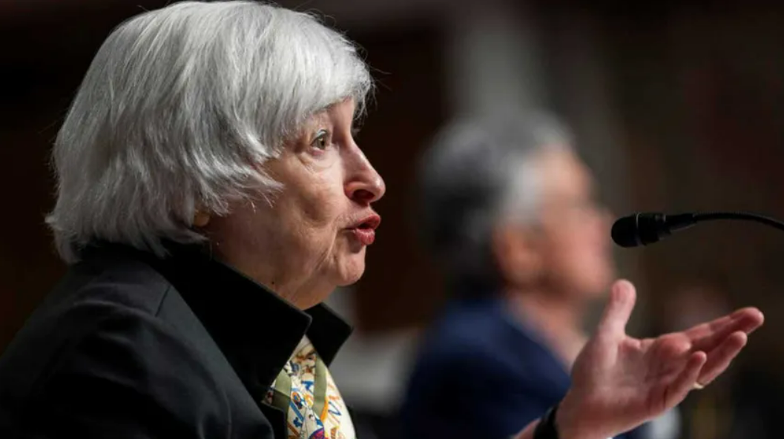
Yellen, IMF-Dünya Bankası Yıllık Toplantıları kapsamında düzenlenen basın toplantısında, küresel ekonominin çeşitli zorluklarla karşı karşıya olduğunu belirterek bu zorlukların çoğunun Rusya'nın Ukrayna'da sürdürdüğü savaş ve COVID-19 salgınından kaynaklandığını söyledi.
Yellen, "Enflasyon birçok ülkede yüksek, büyüme küresel olarak yavaşlıyor. Ayrıca finansal piyasalarda dalgalanmalar, sermaye akışları ve güçlü hareketler görüyoruz." dedi.

"Parasal sıkılaşmanın etkilerine dikkat ediyoruz"
Bu "ters rüzgarlarla" mücadele etmek için hem ABD'de hem de küresel olarak güçlü adımlar attıklarını vurgulayan Yellen, ABD'de ekonominin dirençli kalmaya devam ettiğini belirtti. Enflasyonu kontrol altına almak için daha yapacak çok işleri olduğunu yineleyen Yellen, bazı öncü göstergelerin umut verici işaretler verdiğini kaydetti.
Yellen, her ülkenin kendine özgü zorluklarla karşı karşıya olduğunu ancak enflasyonla mücadele, enerji kaynaklarını güvence altına alma ve diğer ekonomik baskıları ele alma konusunda kararlı adımlar atılması gerektiğini dile getirdi.
Janet Yellen, parasal sıkılaşmanın etkilerine de çok dikkat ettiklerini aktardı.

Rus petrolüne yönelik tavan fiyat uygulamasında fiyat sınırı henüz belirlenmedi
ABD ve müttefiklerinin, Rusya'nın Ukrayna'da sürdürdüğü savaşa eşgüdümlü şekilde yanıt vermeye devam ettiğini vurgulayan Yellen, Rusya'nın finansal durumunu derinden zayıflattıklarını anlattı.
Enerji maliyetleri ve arzının ise özellikle Avrupa'dan yetkililerle olan ikili görüşmelerinde kilit konular arasında yer aldığını belirten Yellen, Ukrayna'daki savaşın dünya çapında enerji fiyatlarını keskin şekilde yükselttiğini kaydetti.
Yellen, Rus petrolüne yönelik olası tavan fiyat uygulamasına da değinerek, söz konusu uygulamanın küresel enerji fiyatlarının dengelenmesine yardımcı olacağını belirtti.
Yellen, varil başına 60 dolarlık tavan fiyatın düşünüldüğüne dair iddiaların sorulması üzerine böyle bir fiyat seviyesinin değerlendirildiğini söylemediğini bildirdi.

Amasra'daki maden faciası Meclis gündeminde

Enerji ve Tabii Kaynaklar Bakanı Fatih Dönmez, Amasra'da maden faciasıyla ilgili Meclis'i bilgilendirecek. TBMM Genel Kurulu'nda Lübnan tezkeresi de görüşülecek.
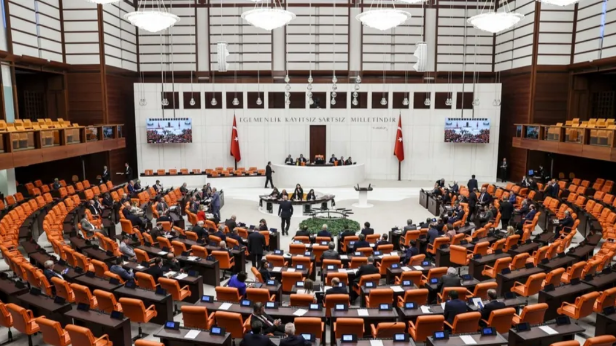
Meclis, önemli konuları ele alacağı yoğun bir haftaya giriyor.​
Haftalık çalışmasına 18 Ekim Salı günü başlayacak Genel Kurulda, Birleşmiş Milletler Geçici Görev Gücü (UNIFIL) kapsamında Lübnan'da bulunan Türk askerinin görev süresinin 1 yıl daha uzatılmasına ilişkin Cumhurbaşkanlığı tezkeresi görüşülecek.
Enerji ve Tabii Kaynaklar Bakanı Fatih Dönmez, aynı gün, Amasra'da maden ocağındaki patlamayla ilgili Meclisi bilgilendirecek.
Genel Kurulda daha sonra E​​​ndüstri Bölgeleri Kanunu'nda Değişiklik Yapılmasına Dair Kanun Teklifi'nin görüşmelerine başlanacak.
Teklifle, kurulu alanlarda 150 bin metrekare şartı 100 bin metrekareye, boş alanlarda 200 bin metrekare şartı 150 bin metrekareye düşürülerek, yüksek teknolojili, stratejik, katma değerli, ihracat potansiyeli yüksek yatırımların da özel endüstri bölgesi imkanlarından faydalanması amaçlanıyor.
Endüstri bölgelerinde yer alacak yatırımcılar, Sanayi ve Teknoloji Bakanlığınca onaylanan ruhsat, onay ve izinlere ilişkin harçlardan muaf olacak.
Yükümlülüklerini yerine getirmeyen yönetici şirket görevlilerine Sanayi ve Teknoloji Bakanlığınca, 50 bin liradan 200 bin liraya kadar idari para cezası verilecek.

Komisyonların gündemi
Plan ve Bütçe Komisyonu, pazartesi günü toplanarak, sicil affı, küçük tutarlı alacakların icra takiplerinin sonlandırılması, öğrenim ve katkı kredilerinin faizsiz geri ödenmesi, çalışanlara elektrik ve doğal gaz desteği ile nakit ödenen yemek bedeli için vergi muafiyeti, varlık yönetim şirketlerince takip edilen alacakların Hazinece ödenmesi, Kovid-19 salgınının önlenmesi amacıyla alınan tedbirlere uyulmaması nedeniyle verilen idari para cezalarının kaldırılmasını da içeren Gelir Vergisi Kanunu ile Bazı Kanun ve Kanun Hükmünde Kararnamelerde Değişiklik Yapılmasına Dair Kanun Teklifi'nin görüşmelerini sürdürecek.
TBMM İnsan Haklarını İnceleme Komisyonu bünyesinde kurulan Hükümlü ve Tutuklu Haklarını İnceleme Alt Komisyonu, perşembe günü toplanacak. Komisyonda, Silivri Ceza İnfaz Kurumları ile Tekirdağ Ceza İnfaz Kurumları inceleme raporları ele alınacak.

Cumhurbaşkanı Erdoğan, grup toplantısında konuşacak
TBMM'de, siyasi partilerin haftalık düzenledikleri grup toplantıları da yapılacak.
Cumhurbaşkanı ve AK Parti Genel Başkanı Recep Tayyip Erdoğan, çarşamba saat 11.45'te AK Parti TBMM Grup Toplantısında konuşacak.
Erdoğan, toplantıda, AK Parti'ye katılan İzmir Milletvekili Mehmet Ali Çelebi'ye rozet takacak.
Öte yandan, 2023 Yılı Merkezi Yönetim Bütçe Kanunu Teklifi'nin pazartesi günü Meclis Başkanlığına sunulması bekleniyor.

‘Mercek Ankara’ projesi tanıtıldı
Ankara Büyükşehir Belediyesi (ABB), içerdiği birçok özellikle Türkiye’de ilk olarak kabul edilebilecek “Mercek Ankara” projesini hayata geçirdi.
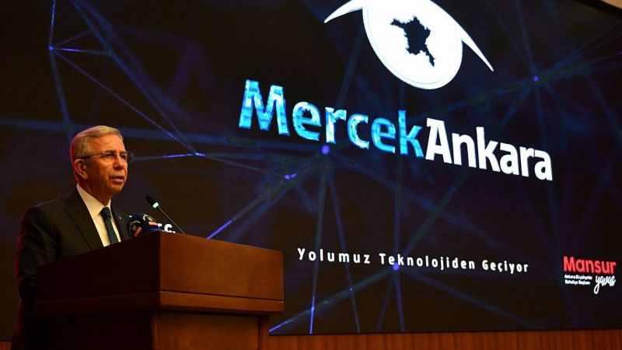
Ankara Büyükşehir Belediyesi (ABB), içerdiği birçok özellikle Türkiye’de ilk olarak kabul edilebilecek “Mercek Ankara” projesini hayata geçirdi. Başkan Mansur Yavaş, belediye hizmetlerinde teknolojiyi ön plana çıkararak daha etkin bir görev yapma arzusunda olduklarını belirterek, “Yapay zekâ sayesinde; ulaşım, altyapı ve çevre gibi alanlarda yeni hizmetler sunma noktasında somut veriye dayalı kararlar alırken, bir yandan da vatandaşlarımızın bu konularda bize ulaştırdığı öneri ve zaman zaman memnuniyetsizliklere daha hızlı cevap verebiliyor olacağız” dedi.
ABB, teknolojik gelişmeleri yakından takip ederek hayata geçirdiği projelerine bir yenisini daha ekledi. Bilgi İşlem Daire Başkanlığı tarafından geliştirilen ve yapay zekâ ve görüntü işleme teknolojilerini bir araya getiren “Mercek Ankara” projesi kamuoyuna tanıtıldı. ABB Konferans Salonu’nda gerçekleştirilen tanıtım programına; milletvekilleri, siyasi partilerin il başkanları, belediye meclis üyeleri, Ankara’daki üniversitelerin rektörleri ve teknokent temsilcileri ile ABB bürokratları katıldı.
“Mercek Ankara” projesi ile ilgili bir sunum yaparak bilgi veren ABB Başkanı Mansur Yavaş, dijital çağı yakalayan belediyecilik hizmetlerini temsil eden BLD 4.0 çalışmaları kapsamında, vatandaşlara birçok alanda hizmet edecek, yapay zekâ altyapısına ait ilk uygulamaları tanıttıklarını belirterek, “Şehrimizdeki yaşantıyı daha konforlu yapmak için sunduğumuz sayısız teknolojik yeniliklere bugün bir yenisini daha ekliyoruz. İçerdiği birçok özellik düşünüldüğünde Türkiye’de ilk olarak kabul edilebilecek Mercek Ankara projemizin tanıtımına hepiniz hoş geldiniz. Bu yapay zekâ altyapısı sayesinde, ulaşım, altyapı ve çevre gibi alanlarda yeni hizmetler sunma noktasında somut veriye dayalı kararlar alırken, bir yandan da vatandaşlarımızın bu konularda bize ulaştırdığı öneri ve zaman zaman memnuniyetsizliklere, yapay zekâ teknolojisi sayesinde daha hızlı cevap verebiliyor olacağız” dedi.
Uygulama sayesinde belediye otobüslerindeki ve yine belediyeye ait parklardaki kameraları kullanarak öncelikli konularda hızlı çözümler üreteceklerini anlatan Yavaş, şöyle konuştu:
“Kameralardan elde edilen görüntüler üzerinde, projemizin paydaşı olan HAVELSAN mühendislerinin katkılarıyla, yapay zekâ teknolojisi kullanılarak haftalık, günlük ve hatta anlık saha kontrol ve denetlemeleri yapılabilmektedir. Bugüne kadar bir belediye otobüsümüzün herhangi bir andaki doluluğu hakkında bilgi sahibi değilken sadece binerken okutulmuş tüm kartların toplam sayısı ile sınırlıyken şimdi artık otobüs içerisindeki kamera görüntüsünü değerlendiren yapay zekâ algoritmaları bizlere anlık ve doğru şekilde otobüs doluluk bilgisi sunabilmektedir. Otobüslerimizin yoğunluk bilgisinin yanı sıra duraklarda bekleyen yolcuların yapay zekâ sayesinde tespit edilip anlık olarak şoförlere ve filo takip merkezimize bildirilmesini de vatandaşlarımızın sorunlarının çözümü için önceliklendirdik.”
Şehre ait görüntülerden yapay zekâ teknolojisi ile analizler yaparak hizmet kalitesini artırabilecekleri birçok alanın mevcut olduğuna dikkat çeken Yavaş, “Biz bu konular için yeni algoritmaların geliştirilmesine hızla devam ediyoruz. Bu kapsamda, yollardaki bozuklukların, çukurların, hasarlı veya kayıp rögar ve mazgal kapaklarının, kaçak hız kasislerinin, hasar görmüş trafik tabela ve ışıklarının hızlı tespiti ve tespitlerin belediyemizin ilgili birimlere iletilmesi konusunda da çalışmalarımız tamamlanmak üzere” dedi.

Bu nasıl net hata noksan; azalacağına büyüyor!
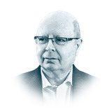
Alaattin AKTAŞ
17 Ekim 2022 Pazartesi

✔ Merkez Bankası'na göre başlangıçta yüksek olabilen net hata noksan, tutarlar zaman içinde ilgili kaleme aktarıldığı için azalır. Acaba!
✔ Bu yıl ilk açıklanan net hata noksan tutarları, zaman içinde azalmak bir yana her geçen ay artıyor.
Merkez Bankası’nın yüksek net hata noksan (pozitif ya da negatif ) için dile getirdiği temel görüş şudur: “Biz ödemeler dengesi istatistiklerini diğer merkez bankalarına göre erken açıklıyoruz. Bu yüzden hangi kaleme yazılacağı konusunda tereddüt oluşan tutarlar net hata noksanı büyütüyor, ancak zaman içinde bu tutar ilgili kalemlere aktarılarak net hatanın küçülmesi sağlanıyor."
Kağıt üstünde ikna edici bir açıklama. Öyle ya, belli bir tarihe yetişmesi gereken ödemeler dengesi bilançosunu denkleştirmeye çalışıyorsunuz ve bunun için de acele edip hangi kaleme yazacağınızdan emin olamadığınız tutarları net hata ve noksana atıyorsunuz. Buna göre herhangi bir ay için açıklanan net hata noksanın diğer aylarda revize edilerek küçülmesi gerekiyor.
Ama işte bu olmuyor! Net hata noksan zaman içinde azalmak bir yana arttıkça artıyor.

6.7 milyar dolarlık fark
Bu yılın ilk sekiz ayındaki net hata noksan 28.3 milyar dolar oldu. Bu bir rekor. Daha önce hiç böylesine bir düzeye çıkılmamıştı.
Ama daha kötüsü, ilk sekiz ay için ilgili aylarda yapılan açıklamalarda net hata noksan daha küçüktü.
Eğer her ay yapılan açıklamalardaki net hata noksan hiç değişmeseydi ilk sekiz aydaki tutar 21.6 milyar dolardı.
Yani Merkez Bankası net hata noksanı revize etti etmeye de tutarlar küçülmek bir yana büyüdü. Sekiz ayda ilk açıklanana göre 6.7 milyar dolarlık bir artış söz konusu. Aslında ağustos ayının tutarı aynı olduğu için 6.7 milyar dolarlık artışın ilk yedi ayda oluştuğunu söylemek daha doğru.

Ocak, şubat ve mayıs
Net hata noksanın ilk açıklandığı haline göre çok daha kötüye gittiği aylar ocak, şubat ve mayıs.
Öyle ki ocak ve şubatta ilk açıklanan net hata noksan negatif. Hele hele ocak ayında yaşanan inanılmaz!
Ocak ayı ödemeler dengesi açıklandığında net hata noksan negatif 245 milyon dolar. Geçen hafta açıklanan son ödemeler dengesi tablosunda ise ocak ayının net hata noksanı pozitif 3.2 milyar dolar.
Hayırdır, bu nasıl düzeltme!
Negatif 245 milyondan pozitif 3.2 milyara geçiş...
Ne denir, 3.4 milyar dolarlık şahane bir düzeltme!
Şubat; negatif 511 milyondan pozitif 1.4 milyara, yani 1.9 milyarlık düzeltme!
Mayıs; pozitif 2.9 milyardan 4 milyara, yani 1.2 milyarlık düzeltme!
Hani net hata noksan zaman içinde küçülecekti, küçülürdü; bu sayılar ne?
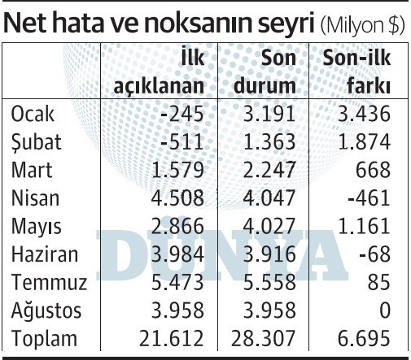

MERKEZ BANKASI SUSKUNLUĞUNU BOZMALI!
Ocak, şubat ve mayıs ayları için ilk açıkladığın net hata noksan pozitif 2.1 milyar dolar olacak; bu tutarı ilgili kalemlere aktarmak suretiyle revize edeceksin, yani “düzelteceksin”, sonuçta net hata noksan pozitif 8.6 milyar dolara tırmanacak.
Merkez Bankası, bu nasıl düzeltme!
İnsanın, "Bıraksaydınız da ilk haliyle kalsaydı” diyesi geliyor!
Merkez Bankası yıllar önce Merkezin Güncesi’nde bu konuyu uzmanları aracılığıyla izah etmeye çalıştı. Ama artık yeni şeyler söylemek lazım!
Sekiz ayda 28 milyar doları aşan bir net hatadan söz ediyoruz. Daha kötüsü tutar zaman içinde azalmak bir yana artıyor.
Merkez Bankası ise adeta “Hata küçükmüş, düzelttik; büyüdü” diyor!
Elbette bu tutarın hangi kalemlerden oluştuğu tam olarak bilinemez; kabul. Ama iki soru var ki mutlaka yanıt verilmesi gerekiyor:
- Bu yıl ne oldu da geçmiş yıllarda görülmeyen ölçüde bir net hata noksan ortaya çıktı. Bu hızlı artışın muhtemel sebepleri nedir? Merkez Bankası olarak bu konuya mutlaka eğiliyorsunuzdur; elde ettiğiniz bilgileri kamuoyuyla ne zaman paylaşmayı düşünüyorsunuz? (Bu bilgilerin sır olarak saklanması düşünülemeyeceğine göre açıklama yapılıp yapılmayacağını değil, açıklamanın zamanını sormak gerekiyor!)
- Hep dile getirilen net hata ve noksanın zaman içinde azalacağı yönündeki gerekçeye ne oldu? Bu yıl tutar aydan aya törpülenip azalmak bir yana iki ay hariç hep artıyor. Yani net hata noksanı başlangıçta görece daha doğru açıklıyorsunuz da daha sonra tutar nasıl oluyor da büyüyor?

TÜMÜ ŞAİBELİ DÖVİZ GİRİŞİ DEĞİLDİR
Kamuoyundaki genel kanı net hata noksanın tümünün illegal ya da şaibeli döviz girişi olduğu. Hadi daha açık söyleyelim bu tutar neredeyse tümüyle kara para ilan edilecek.
Hayır, öyle değil.
Bir kere net hata noksan bir kalıntı kalemidir, denkleştirme kalemidir. Diğer kalemlerdeki döviz girişi ve çıkışları toplanır; ödemeler dengesi bir bilanço olduğu için bu toplamın sıfır olması gerekir ancak toplam sıfır etmiyorsa aradaki fark ters işaretle net hata noksana yazılır.

İki temel neden
Net hata noksan pozitifse, ki son dönemde hep öyle, bu durumun temelde iki neden vardır.
Ya döviz gelirleri eksik ölçülüyordur ve bu yüzden cari açık olduğundan fazla görünüyordur ya da finansman kalemindeki giriş kayıtlara tam olarak geçirilemiyordur.
Cari işlemlerden kaynaklanabilecek en temel sorun turizm gelirinin tam ölçülememesidir. Turizm geliri anketlere dayalı olarak belirlendiği için bu kalemde eksik ölçüm olasılığı yüksektir.
Ayrıca bu yıl çok sayıda Bulgar ve Gürcü ağırladık; gelip Türkiye’den alışveriş yaptılar. Buradan gelen döviz kayıtlara ne ölçüde giriyor, belli değil.

Asıl sorun finans kaleminde
Ama asıl sorun kuşku yok ki finans hesabından kaynaklanıyor. Özellikle varlık barışları çerçevesinde getirilen dövizler ya da çeşitli şekillerde yurtdışına çıkarılan dövizlerden getirilenlerin nereye kaydedileceğinin bilinememesi böyle bir sonuç doğuruyor.
Merkez Bankası’nın ödemeler dengesinde yeni yeni alt kalemler açması gerekiyor. Bankaların nereye yazacaklarını bilmedikleri döviz sonunda dönüp dolaşıp net hata ve noksana gidiyor.

Savaştan kaçırılan para mı?
Sekiz ayda 28 milyar doları aşan para için kafa yorulurken akıllara Rusya-Ukrayna savaşı dolayısıyla bu ülkelerden kaçırılan para da geliyor.
Ya da Körfez ülkelerinden mi para getiriliyor?
Bilmek mümkün değil. Bu sorulara yanıt verebilecek tek kurum Merkez Bankası.

Hataya bir örnek
Net hata noksanın böylesine büyümesine hangi kalemlerdeki yanlış ölçümün yol açtığını bilemeyiz. Ancak üç olasılıklı bir hata senaryosu hazırladık. Birinde cari açığın aslında 10 milyar dolar daha az olduğu, ikincisinde finansman hesabındaki gelirin yine aynı tutarda eksik hesaplandığı, üçüncüsünde ise ilk iki olasılığın birden oluştuğu varsayımı söz konusu.
Üç senaryo da net hata noksanın küçülmesi demek. Özellikle hem cari işlemlerde, hem finans hesabında hata yapılıyorsa net hata iyice küçülecektir.
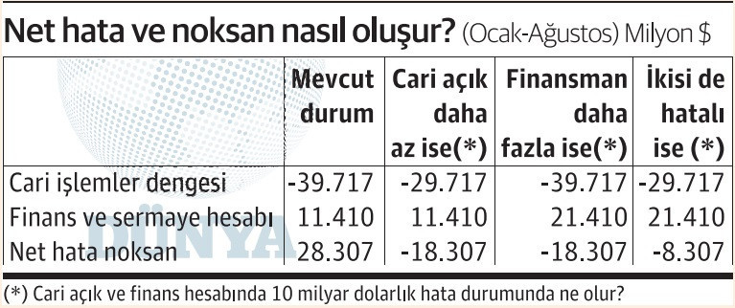

Krizi yönetmek kolay, zor olanı belirsizlik…
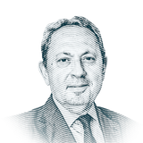
Şeref OĞUZ
17 Ekim 2022 Pazartesi

Dünyada hangi yöne baksanız, göreceğiniz; zor zamanlardan geçildiğidir. Kimi kıtlıkla, kimi savaşla, kimi afetle, kimi de salgınla boğuşuyor. Çoğu da mahşerin bu 4 atlısı içinde birden fazlasından mustarip. Bize gelince; adını kriz demeye bile çekindiğimiz bir ekonomik türbülansın içindeyiz.
Ateş, düştüğü yeri yakardı eskiden… Şimdi ateş; hissedildiği yeri yakıyor. Bir ülkenin derdi, diğer ülkeyi germekle kalmıyor, sorununu ihraç ediyor. Dünyanın ötesinde yanan ateşin ya dumanı ya alevi, gelip seni buluyor. Kriz diye adlandırdığında, en azından önlem alıyor, çare üretmeye başlıyorsun.
KRİZ VE BELİRSİZLİK
KRİZİN ÖZELLİKLERİ;
Hiperenflasyon, yüksek kur, gerileyen tarım, düşen alım gücü, yok edilen ortadirek ve tırmanan açlık, bir araya gelince ne olur? Hükümete göre; yükselen ekonomi ama vatandaşa göre; basbayağı kriz. Fakat buna kriz diyemeyen eklektikli Heterodoks, onu yönetemiyor, sorunların altında kalıyor.
BELİRSİZLİĞİN ÖZELLİKLERİ:
Ancak hükümete rağmen ayakta kalmaya çalışan kesimler ve üretimi sürdürebilen sanayi; bu tutumun getirdiği bela ile boğuşmak zorunda kalıyor; belirsizlik... Bu yüzden günü kurtarma gayreti ön plana çıkıyor, yarını planlamaya zihinsel ve maddi enerji kalmıyor. Belirsizlik ise yeni yöneticimiz oluyor.
İKİ SORU İKİ CEVAP
Krizi yönetmek neden kolay?
1-Krizde, neticeler ortadadır. Sonuçlardan yola çıkar sebeplere odaklanırsın. Krizin maliyetini azaltmaya gayret edersin. Benzer krizlerin çözüm yollarını öğrenir, tedbir geliştirirsin.
2-Dünyada bu durumda olan diğer ülke veya şirketlerin tecrübelerinden ilham alırsın.
3-Hal böyle olunca krizin çözümü şekillenir, maliyeti hesap edilir, eylem planlarınla harekete geçer, çözersin.
Belirsizliği yönetmek neden zor?
1-Adı üstünde; sorun da kaynağı da çözüm de belirsiz olunca, ne yapacağını kestiremezsin. Tam bir karar alıp uygulamaya geçmişsindir, gece yarısı Resmi Gazete’de yayınlanan karar ile tüm planların suya düşebilir.
2-Yaptığın hataların bedelinden ziyade yapmadığın hataların da maliyetini sana yıkarlar.
3-Kötü yönetilen Merkez Bankası, sana rakamlar üzerinden pusu kuran TÜİK ve her an senin planını suya düşürmeye hazır bürokrasi, on krizden daha fazla tahrip gücüne sahiptir.

NOT
KARMAŞADA YOL ALMAK HAYATİ BECERİ HALİNE GELDİ
Krizlerden çıkmada Türkiye’nin ilginç bir şöhreti var; en kısa sürede normale dönmek… 1970’lerdeki petrol krizinden bu yana gazetecilik yapıyorum. Ekonomi haberciliğinde 10’dan fazla irili ufaklı krizin tanığı oldum. Yabancılar daima Türkiye’nin bu kadar kısa sürede nasıl krizden kurtulduğuna hayret etmişlerdir. Hatırlıyorum; 1994 ve 2001 krizi sonrası hakkımızda dış basından yazılanları; “biz en az 5 yıl belini doğrultmaz derken 2 yılda bunu nasıl başardılar?” diye… Ve geliştirdikleri bir söylem vardı; “Türkiye’nin krizlerden çıkma becerisi muhteşem… Ancak aynı beceriyi ülkeyi krize götürmede de göstermeleri ilginç…” Bu başarının altında, karmaşada yol alma yeteneğimiz var. Sadece kamu yönetimi değil, şirketlerimiz de krizlerden şerbetlenmiş halleriyle, karmaşada yol alıyor, koşuyor ve belirsizlik ortamında hayatta kalabiliyor. İyi haber bu da kötü haber; belirsizlikte bata çıka yol alırken orta gelir tuzağında debelenip durmamızdır.

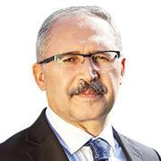
Abdulkadir Selvi
Derin devlet, Mitras ve Diyarbakır’da Erdoğan’dan beklentiler
Cumhurbaşkanı Erdoğan’ın Diyarbakır programını izlemek için bir gün önceden gittim.
Amacım Erdoğan’ın konuşmasından önce halkın nabzını tutmaktı. Cıvıl cıvıl bir Diyarbakır buldum. Sokaklar canlıydı. Meydanlar doluydu. Ciğerciler, kadayıfçılar dolup dolup boşalıyordu. Meydana vardığımda ise gençler vardı, canlı müzik yapılıyordu. Meydanda Bursa’daki, Antalya’daki, İstanbul’daki bir konserden farklı bir manzara yoktu. Hatta daha kıpır kıpırdı. Kültür ve Turizm Bakan Yardımcısı Misbah Demircan, konserlere katılımın bazı geceler 70 bine kadar ulaştığını söyledi.
BARTIN HÜZNÜ ÇÖKTÜ
OHAL dönemlerinde de çözüm sürecinde de hep Diyarbakır’daydım. Her dönemde farklı bir Diyarbakır karşılar sizi. Bu kez coşkulu bir Diyarbakır buldum. Bu kez huzurlu bir Diyarbakır buldum. Bir dönemler hava kararmaya başlayınca Diyarbakır tenhalaşmaya başlardı. Terörün huzursuzluğu, korkusu sinerdi şehrin üstüne. Bu kez gündüzü hareketli ama gecesi daha canlı bir Diyarbakır vardı. Şehrin coşkulu bir saatinde Bartın’daki patlamanın haberi geldi. Zaman ilerledikçe Amasra’da bir felaket yaşandığı belli olmaya başladı. O andan itibaren Diyarbakır’da müzik durdu, meydanda eğlenen gençler eğlenceyi bıraktı. Bir burukluk hâkim olmaya başladı. Haberlerden Bartın’daki kurtarma çalışmaları izlenmeye başladı. Diyarbakır oldu Bartın.
DİYARBAKIR’DA ERDOĞAN BEKLENTİSİ
Diyarbakır, Cumhurbaşkanı Erdoğan’ın yapacağı konuşmayı bekliyordu. Çünkü yeni bir Diyarbakır var. Diyarbakır, Erdoğan’ın vereceği mesajları önemsiyordu. Belki 2023 seçimlerine giden süreç Erdoğan’ın konuşmasında vereceği mesajlarla şekillenecekti. Ama olmadı.
YENİ BİR PERSPEKTİF
PKK ile mücadelede en başarılı dönemi yaşıyoruz. Türkiye’nin sınırları içinde sayılarının 120’nin altına düştüğü söyleniyor. PKK dağlarda azaldı, şehirde korku iklimini yaratamıyor, kepenk kapatarak, sokakları ateşe vererek hayatı felç edemiyor. Ama farklı bir konsepte geçmişler. Diyarbakır’da onu gözlemledim. HDP, siyasetiyle, ticaret odasıyla, Amedspor’la, baroyla, STK’larla Diyarbakır’da kültürel hâkimiyetini sürdürüyor. Söylemi belirliyorlar. Bu yeni bir mücadele yöntemi. Dağlardaki mücadele kazanılmış ama şehirlerdeki kültürel iktidar kazanılamamış.
İKLİM DEĞİŞMEDEN
Çözüm sürecinde Nevruz’u izlerken, Mesut Barzani’nin, Şivan Perver’in, İbrahim Tatlıses’in katıldığı programları takip ederken, bir gün gelecek bu şehirde hendek savaşları yaşanacak dense kim inanırdı? O nedenle bu iklim yeni bir iklim. Bu fırsatı iyi değerlendirelim. Bir daha o günlere dönülmemesi için siyaseten ve kültürel olarak bu boşluğu dolduralım diyorum.
GÖNÜL DİLİNİN ÖTESİ
Erdoğan, her zaman gönül diliyle konuştu Diyarbakırlılarla. Gönül dili gerekli ama yetmiyor. Ama bu kez yeni bir dokunuş bekleniyor. Çünkü AK Parti bir süredir bölgede siyaset üretmiyor. Siyaseten bu boşluğu doldurmuyor. Bölgenin Ankara’daki temsiliyeti yok denecek kadar azalmış durumda. Diyarbakır’da bu çok farklı değerlendiriliyor. Diyarbakır’ın kanaat önderleriyle konuştuğunuzda onlar anadil diyor, başka bir şey demiyorlar. Haklılar. Bir dönemler Kürt sorunu adına 32 başlık sıralardık. Şimdi bu, bir iki başlığa inmiş durumda. Ama Kürt sorunuyla ilgili olarak anadil de dahil olmak üzere konuşulacak o kadar başlık, yapılacak o kadar güzel işler var ki... Erdoğan, Türk siyasetinde bu konuda en büyük bedeli ödemiş, en büyük adımlar atmış bir lider. O nedenle Erdoğan’dan beklenti büyüktü zaten.
EKONOMİK KALKINMA
Başka bir Diyarbakır buldum, dedim. Artık bir yüzünü kalkınmaya, büyümeye, istihdama, ihracata, yatırıma çevirmiş bir Diyarbakır var. Diyarbakır’da işadamlarıyla ekonomiyi konuştuk. Kendimi bir an Kocaeli’nde, Sakarya’da, Denizli’de zannettim. Çünkü biz Diyarbakır’da böyle şeyleri konuşmamışız. Varsa terör yoksa açılım. Diyarbakırlı işadamlarının kredilere ulaşmada, KGF desteklerinden yararlanmada, banka teminatlarında sıkıntıları var.
TURİSTLERDEN YOĞUN İLGİ
Diyarbakır terörle anılmak istenmiyor. Gidin görün, muhteşem bir şehirdir Diyarbakır. Hendek savaşlarıyla yakıp yıkılan Sur, dünyanın en güzel turizm destinasyonlarından birine dönüşmüş. 1 milyon turist gelmiş. Daha da gelmeye devam ediyor. Sur ve İç Kale’nin olduğu bölümler eğer Avrupa’nın başka bir şehrinde olsa uçaklara dolup gezmeye gidersiniz. Ama Diyarbakır hemen orada sizi bekliyor.
GASTRONOMİ ŞEHRİ
Diyarbakır ayrıca yemekler konusunda da bir yarışa girmiş durumda. Gaziantep gibi gastronomi şehri olmaya aday. Bence de fazlasıyla layık. Diyarbakır mutfağı dünya çapında bir mutfak.
DİYARBAKIR CEZAEVİ
Bu kez geldiğimde 12 Eylül’de işkenceleriyle ünlü Diyarbakır Cezaevi’ni ziyaret ettim. Daha kapıdan girerken Oktay Esat Yıldıran’ın ve köpeği Co’nun sesi kulağımdaydı. Boşaltılmış bir cezaevi olsa bile koğuşları gezerken kanım çekildi desem yeridir.
DAN BROWN VE MİTRAS
Değinmesem büyük bir eksiklik olurdu. UNESCO’nun geçici dünya mirası listesinde olan Zerzevan Kalesi’ni ziyaret ettim. ABD’li ünlü milyarder Rockefeller’in gizlice ziyaret ettiği söylenen Zerzevan Kalesi’ndeki kazının başkanı Doç. Dr. Aytaç Coşkun çok kıymetli bilgiler paylaştı. Sadece şunu söyleyebilirim. Orası bir kale değil. Cehaletimi bağışlayın. Ben yeni öğrendim ama orası dünyada ilk derin devletin oluşturulduğu yer. İlluminatileri, Tapınak Şövalyeleri’ni, Da Vinci şifresini, Haşhaşileri unutun. Mitras var artık. Tüm gizli yapılanmaların esin kaynağı olan Mitras’tan söz ediyorum. Demek ki derin devlet çok eskilerden beri varmış. Derin yapılanmaların temelinin atıldığı yerden, Zerzevan Kalesi’nden, Mitras’tan size selamlar. Eğer Dan Brown olsaydım ‘Da Vinci Şifresi’nden sonra bir de Mitras’ı yazardım. Ama bende nerede o kabiliyet!

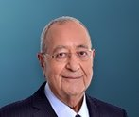
17 Ekim 2022, Pazartesi
BAŞYAZIMEHMET BARLAS

Maden faciası tüm yönleriyle araştırılmalı

Türkiye, Bartın'da yaşanan maden faciasının yaralarını sarmaya çalışıyor. Cumhurbaşkanı Erdoğan da bütün programlarını iptal ederek maden ocağındaki facianınhem takipçisi oluyor hem de insanların acısını paylaşıyor. Bugün de İstanbul'daki Başakşehir Çam ve Sakura Hastanesi'nde yaralı madencileri ziyaret etti.

Kaza bölgesindeki manzara karşısında gözyaşlarını tutamayan Enerji ve Tabii Kaynaklar Bakanı Fatih Dönmez, madenin kapatılmasına karar verildiğini açıkladı.
Adalet Bakanı Bekir Bozdağ ise facianın tüm yönleri ile araştırıldığını, ihmali ve eksikliği görülenler hakkında hukukun gereğini yapacağını söyledi. 5 savcı bu facianın nedenlerini araştırıyor.. Kaza göz göre göre mi geldi? Bir ihmal var mıydı? Bu tür kazalar olmaması için ne yapılabilir? Umarım kamuoyuna en kısa zamanda tüm yönleriyle aydınlatıcı bir bilgi verilir...
Kazanın nedeni araştırılırken yürek acıtan insan hikayelerine şahit oluyoruz. Yerin 350 metre derinliğinde yaşamını yitiren 41 genç insanın cenaze namazlarında ise yürek burkan görüntüler vardı. Bu görüntüleri izlerken "Bu kazalar neden oluyor, engel olunamaz mıydı" sorularını kendimize sormadan edemiyoruz.
Muhalefet ise bildiğiniz gibi. Onların insan hayatı ile ilgilendiği yok. Böyle acı günde bile insan yaşamı üzerinden kışkırtma siyaseti izlemeye devam ediyorlar. Türkiye'de çok şey değişiyor ama muhalefetin bu tavrı hiç değişmiyor.
ABD GÖZÜNÜ ŞİMDİ DE İNGİLTERE'YE DİKTİ
Çin Komünist Partisi'nin 20. büyük kongresinde, Şi Cinping hem Cumhurbaşkanı hem de parti başkan seçildi. Böylece Şi Cinping, Mao'dan sonra en güçlü lider oldu.
Çin Devlet Başkanı, iki saat süren konuşmasında ABD'yi de Tayvan konusunda uyardı. Konuşmasında 50 kez "güvenlik" kelimesini kullanan Şi Cinping, COVID-19 salgınında izledikleri "sıfır vaka" politikasını da savundu.
Çin'in süper güç olduğu bir dünyaya hızla giderken umarım evdeki bulgurdan olmayız. Çin'in hakim olduğu dünyayı hayal etmek bile ürkütücü. Tüm insanlığın çıkarına uygun olan, gücün şu anda olduğu gibi tek elde toplanmamasıdır. Bütün yaşanan kötülüklere rağmen tesellimiz bu gücün erime sürecine girmiş olmasıdır.
Zira bütün dünyayı beraberce sömüren ve tam uyumlu hareket eden ABD ve İngiltere'nin bile arası açılıyor. ABD Başkanı Biden, İngiltere Başbakanı Liz Truss'un vergi indirimi planını çok hatalı bulduğunu söyledi. Bu sözler "Avrupa'yı batıran Amerika gözünü İngiltere'ye dikti" şeklinde yorumlara yol açtı. Asırlık ABD-İngiltere ittifakı bitiyor mu? Bu soruya "evet" demek için henüz erken. Ama sadece Ortadoğu'da değil, Avrupa'da da işlerin ABD açısından iyi gitmediğini söyleyebiliriz.

